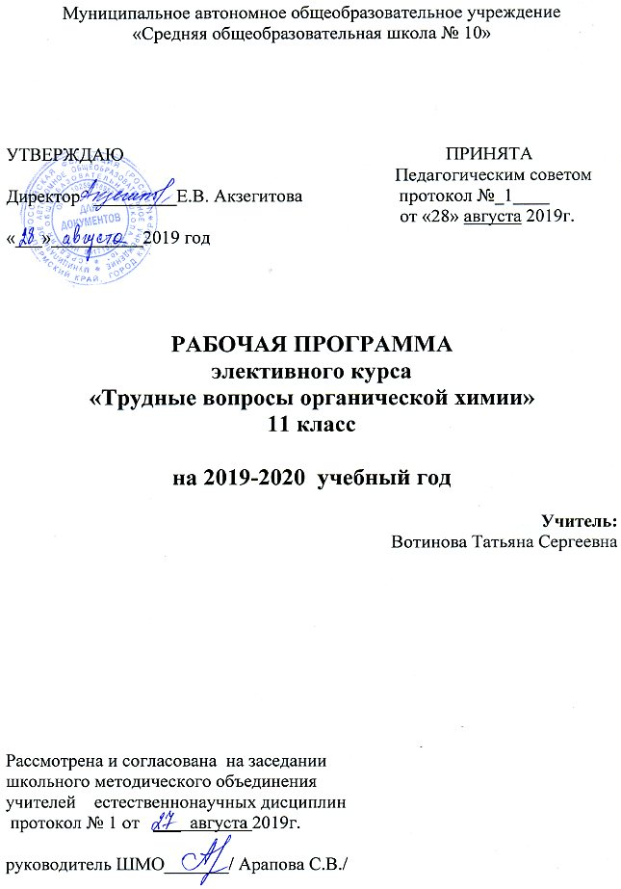

Рабочая программа элективного курса «Трудные вопросы органической химии», 11 класс
Программа данного элективного курса рассчитана на учащихся 11- классов, которые планируют выбор профессий, связанных с изучением химии: врачам, экологам, химикам-технологам, биологам, а также всем, кто планирует сдавать ЕГЭ по химии.

Рабочая программа
элективного курса «Трудные вопросы органической химии»
11 класс
Образовательная область - естествознание.
Предмет – химия.
Элективный курс «Трудные вопросы органической химии».
Класс – 11.
Программа – авторская, автор Л.Г. Зыбанова.
11 класс, 1 час в неделю, 17 учебных недель. Всего 17 часов на курс
Год обучения – 2019-2020 учебный год.

- Пояснительная записка
Рабочая программа – авторская, автор Зыбанова Л.Г., учитель химии высшей квалификационной категории. Тип курса: тематический, направлен на углубление знаний по химии.
Цели курса:
Развитие общекультурной компетентности учащихся, формирование знаний в области диалектического понимания научной картины мира.
Задачи курса:
- Развитие: общих приемов интеллектуальной деятельности: аналитической, синтетической и практической, познавательной активности и самостоятельности; установке на продолжение образования, познавательной мотивации в широком смысле: развитие опыта самореализации, коллективного взаимодействия;
- Формирование: исследовательских, коммуникативных, личностных и организаторских компетенций.
Общая характеристика элективного курса
Программа данного элективного курса рассчитана на учащихся 11-х классов, которые планируют выбор профессий, связанных с изучением химии: врачам, экологам, химикам-технологам, биологам, а также всем, кто планирует сдавать ЕГЭ по химии.
При составлении программы элективного курса в основу положены компетентностный, метапредметный и алгоритмический подходы в обучении, которые строятся на внедрении новых педагогических технологий и сформированности ключевых компетенций, которые могут быть приобретены учеником, если соблюдены следующие условия: практическая направленность обучения; ориентация учебного процесса на развитие самостоятельности и ответственности ученика за результаты своей деятельности.
Особенностью программы этого курса в 11 классе является то, что теоретические знания интегрированы с практической подготовкой учащихся по сложным теоретическим вопросам, также учащиеся самостоятельно будут составлять задания повышенного и высокого уровня сложности.

Место элективного курса в учебном плане
Для реализации программы элективного курса в полном объеме используется 1 час в неделю из школьного компонента учебного плана школы.
Основные технологии, методы, формы обучения.
Основные технологии: технология развития критического мышления, технология проектной деятельности, здоровьесберегающие технологии.
Методы обучения:
- Организации и самоорганизации:
  - перцептивные: словесные (лекция, рассказ, беседа, инструктаж), наглядные (демонстрации, иллюстрации, схемы), практические (выполнение упражнений, лабораторных работ, практических работ);
  - гностические: объяснительно-иллюстрированные, репродуктивные, эвристические, проблемные, исследовательские;
  - управленческие: характеризуют степень самостоятельности учащихся;
  - логические: индуктивные, дедуктивные, сравнение, обобщение, систематизация, классификация, конкретные и абстрактные, анализ и синтез;
- Стимулирования и мотивации:
- стимулирование: сознательности, ответственности, настойчивости, находчивости, долга;
- стимулирование мотивов интереса - познавательные игры, конкурсы, учебные дискуссии, создание ситуации новизны, успеха, неожиданность, занимательность, парадоксальности.
Формы организации учебного процесса:
  - фронтальные;
  - парные;
  - индивидуальные;
- групповые.

Учебно-методическое обеспечение образовательного процесса
11 класс

Программа | Методические и дидактические материалы. Интернет ресурсы | Материалы для контроля
Программа авторская, автор Зыбанова Л.Г. Программа элективного курса «Трудные вопросы органической химии» 11 класс | - Кузьменко Н. Химия для школьников старших классов и поступающих в ВУЗы. Издательство Московского университета. 2008  - С.С. Бердоносов, Е.А. Менделеева  Химия Современное учебное пособие для школьников и абитуриентов.  Москва Илекса. 2013  - http://ru. wikipedia.org.wiki/Химическая номенклатура; http://www.xumuk.ru/ encyclopedia/2/2957.html.  4.http://www.xumuk.ru/ encyclopedia/2/4145.html.  5. http://myrt.ru/inter/993-kreking-pererabotka-nefti. html | О.С. Габриелян, С.Ю. Пономарев, А.А. Карцова «Органическая химия. Задачи и упражнения». Москва «Просвещение»  2006  О.С. Габриелян, И.Г. Остроумов Химия материалы для подготовки к единому государственному экзамену и вступительным экзаменам в ВУЗы. Дрофа. Москва. 2008

2. Планируемые результаты освоения учебного процесса по элективному курсу «Трудные вопросы органической химии»
Достижение обучающимися личностных результатов:
- В ценностно-ориентационной сфере - чувство гордости за российскую химическую науку, гуманизм, отношение к труду, целеустремленность, самоконтроль и самооценка;
- В трудовой сфере - готовность к осознанному выбору дальнейшей образовательной траектории;
- В познавательной (когнитивной, интеллектуальной) сфере - мотивация учения, умение управлять своей познавательной деятельностью.
Метапредметными результатами освоения элективного курса программы являются:
- Владение универсальными естественно-научными способами деятельности: наблюдение, измерение, эксперимент, учебное исследование; применение основных методов познания (системно-информационный анализ, моделирование) для изучения различных сторон окружающей действительности;
- Использование универсальных способов деятельности по решению проблем и основных интеллектуальных операций: формулирование гипотез, анализ и синтез, сравнение, обобщение, систематизация, выявление причинно-следственных связей, поиск аналогов;
- Учащиеся получат возможность научиться: умению генерировать идеи и определять средства, необходимые для их реализации;
- Умение определять цели и задачи деятельности, выбирать средства реализации цели и применять их на практике;
- Использование различных источников для получения химической информации.
Предметными результатами освоения программы по элективному курсу являются:
- умение описывать и различать изученные классы органических соединений, химические реакции;
- классифицировать изученные объекты и явления;
- делать выводы и умозаключения из наблюдений, изученных химических закономерностей, прогнозировать свойства неизученных веществ по аналогии со свойствами изученных, а также на основе знаний о механизмах химических реакций;
- структурировать изученный материал и химическую информацию, полученную из других источников;
- анализировать и оценивать последствия для окружающей среды бытовой и производственной деятельности человека, связанной с переработкой и использованием веществ;
- разъяснять на примерах (приводить примеры, подтверждающие) материальное единство и взаимосвязь компонентов живой и неживой природы и человека как важную часть этого единства;
- строить свое поведение в соответствии с принципами бережного отношения к природе.
3. Содержание элективного курса:
Введение (2 часа). Современные научные представления о теории строения органических соединений А.М. Бутлерова. Взаимное влияние атомов и групп атомов друг на друга. Отличие различных типов гибридизации. Электроотрицательность атомов углерода с различными типами гибридизации. Тривиальная и рациональная номенклатуры. Тестовые задания по теме «Строение органических веществ».
Тема №1. «Химические реакции в органической химии» (2 часа)
Типы химических реакций в органической химии. Взаимное влияние атомов в молекулах органических соединений. Сопряженные связи, механизмы химических реакций. Энергия 2π-сопряжения. Тестовые задания по теме «Типы химических реакций».
Тема №2. «Углеводороды» (2 часа).
Генетическая связь между основными классами углеводородов. Составление учащихся самостоятельно схем превращений углеводородов. Выполнение тестовых заданий по теме «Генетическая связь между углеводородами».
Тема №3. «Спирты. Фенолы» (2 часа).
Сравнение свойств одноатомных, многоатомных спиртов. Влияние группы ОН на физические и химические свойства органических веществ. Сравнение свойств спиртов и фенолов. Составление схем взаимосвязи между углеводородами, спиртами, фенолами. Тестовые задания по теме «Спирты. Фенолы».
Тема №4. «Альдегиды. Кетоны. Карбоновые кислоты. Жиры» (3 часа).
Влияние атомов кислорода в молекулах альдегидов, кетонов и фенола. Окислительно-восстановительные реакции в органической химии. Составление электронных балансов. Составление схем генетической связи между соединениями органических веществ. Тестовые задания с участием кислородсодержащих соединений.
Тема №5. «Углеводы» (2 часа).
Варианты образования дисахаридов из моносахаридов. Полимеры на основе углеводов. Тестирование по теме «Углеводы».
Тема №6. «Азотосодержащие соединения» (4 часа).
Аминокислоты. Образование биполярного иона. Получение азотосодержащих соединений. Структуры белков. Получение различных классов органических соединений. Тестирование по теме «Азотосодержащие соединения». Тестирование по всем классам органической химии. Итоговое занятие.

Теоретическая часть в 11-ом классе составляет около ≈ 23%, практическая 77%. Такое распределение теоретического и практического материала оправданно, т.к. в 11-ом классе в практической части идет решение теоретических задач, углубление материала, составление учащимися самостоятельно схем взаимосвязи между различными классами органических веществ.

4. Элективный курс «Трудные вопросы органической химии»
11 класс
№ п/п | Название раздела. Тема урока. | Количество часов |  |  | УУД (действия учащихся на уроке)
 |  | Теоретические виды занятий |  | Практические виды занятий
 | Тема№ 1 Введение (2 часа) | 1,5 |  | 0,5
1. | Современные научные представления о теории строения органических соединений А.М. Бутлерова. Взаимное влияние атомов и групп атомов друг на друга | 1 |  |  | Сравнивать, анализировать, делать вывод, сопоставлять, обобщать
2. | Отличие различных типов гибридизации друг от друга. Электроотрицательность атомов углерода с различными типами гибридизации.  Выполнение тестовых заданий по теме «Строение органических веществ» | 0,5 |  | 0,5 | Сравнивать, анализировать, делать вывод, сопоставлять, обобщать
 | Тема№2 «Химические реакции в органической химии» (2 часа) | 0,5 |  | 1,5
3. | Типы химических реакций в органической химии |  |  | 1 | Сравнивать, анализировать, делать вывод, сопоставлять, обобщать
4. | Взаимное влияние атомов в молекулах органических соединений.  Тестовые задания по теме «Типы химических реакций» | 0,5 |  | 0,5 | Сравнивать, анализировать, делать вывод, сопоставлять, обобщать
 | Тема №3 «Углеводороды»(2 часа) | 0 |  | 2
5. | Генетическая связь между основными классами углеводородов. Составление учащимися самостоятельно схем |  |  | 1 | Сравнивать, анализировать, делать вывод, сопоставлять, обобщать, работать в паре
6. | Выполнение тестовых заданий по теме «Генетическая связь между углеводородами» |  |  | 1 | Сравнивать, анализировать, делать вывод, сопоставлять, обобщать, работать самостоятельно
 | Тема №4 «Спирты. Фенолы»(2 часа) | 1 |  | 1
7. | Сравнение свойств одноатомных, многоатомных спиртов. Влияние группы ОН на физические и химические свойства органических веществ. Сравнение свойств спиртов и фенолов. | 1 |  |  | Сравнивать, анализировать, делать вывод, сопоставлять, обобщать,
8. | Тестовые задания по теме «Спирты. Фенолы» |  |  | 1 | Работать самостоятельно
 | Тема №5 «Альдегиды. Кетоны. Карбоновые кислоты. Жиры» (3 часа) | 1 |  | 2
9. | Влияние атомов кислорода в молекулах альдегидов, кетонов и фенола.  Сравнительная активность химических свойств альдегидов, кетонов, фенола и карбоновых кислот. Механизм реакции этерификации | 1 |  |  | Сравнивать, анализировать, делать вывод, сопоставлять, обобщать
10. | Окислительно-восстановительные реакции в органической химии |  |  | 1 | Сравнивать, анализировать, делать вывод, сопоставлять, обобщать
11. | Составление схем генетической связи между соединениями органических веществ |  |  | 1 | Сравнивать, анализировать, делать вывод, сопоставлять, обобщать
 | Тема № 6 «Углеводы» (2 часа) | 1 |  | 1
12. | Варианты образования дисахаридов.  Полимеры на основе углеводов | 1 |  |  | Сравнивать, анализировать, делать вывод, сопоставлять, обобщать
13. | Тестирование по теме «Углеводы» |  | 1 |  | Сравнивать, анализировать, делать вывод, сопоставлять, обобщать, работать самостоятельно
 | Тема № 7 «Азотосодержащие соединения»(4 часа) | 2 | 2
14. | Аминокислоты. Образование биполярного иона.  Получение азотосодержащих соединений | 1 |  |  | Сравнивать, анализировать, делать вывод, сопоставлять, обобщать
15. | Получение различных классов органических соединений | 1 |  |  | Сравнивать, анализировать, делать вывод, сопоставлять, обобщать
16. | Тестирование по теме  «Азотосодержащие соединения» |  | 1 |  | Сравнивать, анализировать, делать вывод, сопоставлять, обобщать, работать самостоятельно
17. | Тестирование по всем классам органической химии. Итоговое занятие. |  | 1 |  | Работать самостоятельно

